**ФЕДЕРАЛЬНОЕ ГОСУДАРСТВЕННОЕ АВТОНОМНОЕ ОБРАЗОВАТЕЛЬНОЕ УЧРЕЖДЕНИЕ ВЫСШЕГО ОБРАЗОВАНИЯ**



**МОСКОВСКИЙ ПОЛИТЕХНИЧЕСКИЙ УНИВЕРСИТЕТ**

***Факультет информационных технологий***

***Кафедра Информатики и информационных технологий***

**направление подготовки**

**09.04.02 «Информационные системы и технологии»,**

**ЛАБОРАТОРНАЯ РАБОТА № 3**

**Дисциплина: Разработка мобильных приложений для Android**

**Тема: Работа с уведомлениями и диалогами**

**Выполнил(а): студент(ка) группы 224-371** Лейн Ф.Е.

(Фамилия И.О.)

**Проверил(а):** Якубовский К.И.

(Фамилия И.О. )

**Дата, подпись** ________________  ***___________***

(Дата) (Подпись)

**ЦЕЛЬ РАБОТЫ**

Разработать приложение, в котором будут кнопки отправки всплывающего уведомления (Toast Notification) с индивидуальным дизайном, уведомления в строке состояния, а также кнопка для отображения диалогового окна.

**ХОД РАБОТЫ**

В начале была выполнена разработка макета (формы) приложения, результат показан на рисунке 1. На экране расположена одна единственная кнопка, нажатие на которую вызывает выполнение всех требуемых в задании действий.

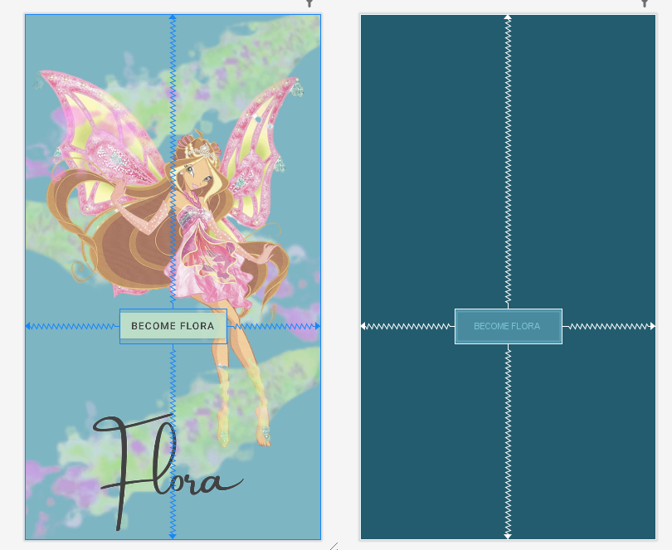

Рисунок 1 – Разработанный макет приложения

На рисунке 2 показан разработанный макет для диалога, содержащий всего лишь единственное текстовое поле (TextView), для отображения текста диалога. Исходный код этого макета представлен в листинге Б.

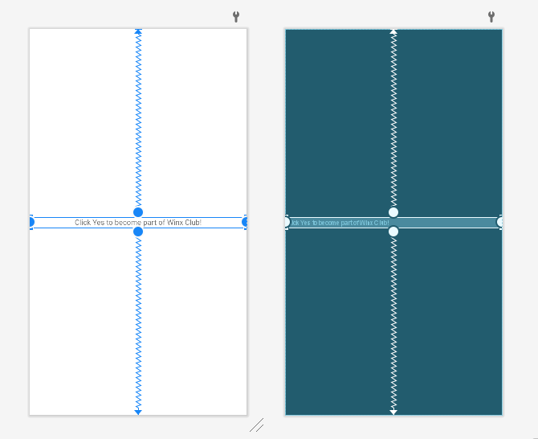

Рисунок 2 – Разработанный макет диалога

В основном коде приложения, к нажатию на кнопку подключается метод, вызывающий отображение, указанного ранее диалога. В случае положительного ответа, будет вызвана соответствующая функция, как показано в листинге 1.

Листинг 1 – метод, вызывающий диалоговое окно

*/**  
 * Shows dialog with dialogCallback() as positive callback  
 \** ***@param v*** *View  
 */***public void** showDialog(View v) {  
 AlertDialog.Builder builder = **new** AlertDialog.Builder(**this**);  
 builder.setTitle(**"Are you sure?"**)  
 .setIcon(android.R.drawable.***ic_dialog_alert***)  
 .setView(R.layout.***dialog***)  
 .setPositiveButton(**"Yes"**, (dialog, which) -> dialogCallback())  
 .setNegativeButton(**"No"**, **null**)  
 .show();  
}

Метод, вызываемый при положительном ответе, в начале создаёт всплывающее уведомление типа Toast, а, затем, обеспечивает создание и отображение уведомления в строке состояния, что показано в листинге 2.

Листинг 2 – метод, обеспечивающий создание уведомлений

*/**  
 * Shows notification and toast  
 */***private void** dialogCallback() {  
 *// Sow toast* Toast.*makeText*(**this**, **"You've become Flora!"**, Toast.***LENGTH_SHORT***).show();  
  
 *// Set notification properties* **builder**.setContentTitle(**"LR3"**);  
 **builder**.setContentText(**"You've become Flora!"**);  
 **builder**.setSmallIcon(R.drawable.***winx***);  
 **builder**.setSound(RingtoneManager.*getDefaultUri*(RingtoneManager.***TYPE_NOTIFICATION***));  
 **builder**.setAutoCancel(**true**);  
  
 *// Build the notification* Notification notification = **builder**.build();  
  
 *// Show notification* **notificationManager**.notify(***notificationId***, notification);  
}

**ВЫВОД**

В результате выполнения данной лабораторной работы были изучены навыки работы с уведомлениями типа Toast, уведомлениями в строке состояния и диалоговыми окнами.

**Приложение А. Листинг кода разметки Activity приложения**

*<?***xml version="1.0" encoding="utf-8"***?>*<**androidx.constraintlayout.widget.ConstraintLayout xmlns:android="http://schemas.android.com/apk/res/android"  
 xmlns:app="http://schemas.android.com/apk/res-auto"  
 xmlns:tools="http://schemas.android.com/tools"  
 android:layout_width="match_parent"  
 android:layout_height="match_parent"  
 android:alpha="0.75"  
 android:background="@drawable/background"  
 tools:context=".MainActivity"**>  
  
 <**Button  
 android:id="@+id/button"  
 android:layout_width="wrap_content"  
 android:layout_height="wrap_content"  
 android:backgroundTint="#A4B2DAB8"  
 android:text="Become Flora"  
 app:layout_constraintBottom_toBottomOf="parent"  
 app:layout_constraintEnd_toEndOf="parent"  
 app:layout_constraintLeft_toLeftOf="parent"  
 app:layout_constraintStart_toStartOf="parent"  
 app:layout_constraintTop_toTopOf="parent"  
 app:layout_constraintVertical_bias="0.606"** />  
  
</**androidx.constraintlayout.widget.ConstraintLayout**>

**Приложение Б. Листинг кода разметки диалога приложения**

*<?***xml version="1.0" encoding="utf-8"***?>*<**androidx.constraintlayout.widget.ConstraintLayout  
 xmlns:android="http://schemas.android.com/apk/res/android"  
 xmlns:app="http://schemas.android.com/apk/res-auto"  
 android:layout_width="match_parent"  
 android:layout_height="match_parent"**>  
 <**TextView  
 android:gravity="center"  
 android:layout_width="match_parent"  
 android:layout_height="wrap_content"  
 android:text="Click Yes to become part of Winx Club!"  
 app:layout_constraintTop_toTopOf="parent"  
 app:layout_constraintLeft_toLeftOf="parent"  
 app:layout_constraintRight_toRightOf="parent"  
 app:layout_constraintBottom_toBottomOf="parent"** />  
</**androidx.constraintlayout.widget.ConstraintLayout**>

**Приложение В. Листинг кода основного класса приложения**

**package** com.labs.lr3;  
  
**import** android.app.AlertDialog;  
**import** android.app.Notification;  
**import** android.app.NotificationChannel;  
**import** android.app.NotificationManager;  
**import** android.content.Context;  
**import** android.media.RingtoneManager;  
**import** android.os.Bundle;  
**import** android.view.View;  
**import** android.widget.Toast;  
  
**import** androidx.appcompat.app.AppCompatActivity;  
**import** androidx.core.app.NotificationCompat;  
  
**public class** MainActivity **extends** AppCompatActivity {  
 **private static final int *notificationId*** = 1;  
 **private static final** String ***CHANNEL_ID*** = **"my_channel_01"**;  
  
 **private** NotificationCompat.Builder **builder**;  
 **private** NotificationManager **notificationManager**;  
  
 @Override  
 **public void** onCreate(Bundle savedInstance) {  
 **super**.onCreate(savedInstance);  
 setContentView(R.layout.***activity_main***);  
  
 *// Connect button* findViewById(R.id.***button***).setOnClickListener(**this**::showDialog);  
  
 *// Create notification builder* **builder** = **new** NotificationCompat.Builder(**this**, ***CHANNEL_ID***);  
  
 *// Get notification manager* **notificationManager** = (NotificationManager)getSystemService(Context.***NOTIFICATION_SERVICE***);  
  
 *// Create notification channel* NotificationChannel channel = **new** NotificationChannel(***CHANNEL_ID***,  
 **"WINX Notification Channel"**,  
 NotificationManager.***IMPORTANCE_DEFAULT***);  
 **notificationManager**.createNotificationChannel(channel);  
 }  
  
 */**  
 * Shows dialog with dialogCallback() as positive callback  
 \** ***@param v*** *View  
 */* **public void** showDialog(View v) {  
 AlertDialog.Builder builder = **new** AlertDialog.Builder(**this**);  
 builder.setTitle(**"Are you sure?"**)  
 .setIcon(android.R.drawable.***ic_dialog_alert***)  
 .setView(R.layout.***dialog***)  
 .setPositiveButton(**"Yes"**, (dialog, which) -> dialogCallback())  
 .setNegativeButton(**"No"**, **null**)  
 .show();  
 }  
  
  
 */**  
 * Shows notification and toast  
 */* **private void** dialogCallback() {  
 *// Sow toast* Toast.*makeText*(**this**, **"You've become Flora!"**, Toast.***LENGTH_SHORT***).show();  
  
 *// Set notification properties* **builder**.setContentTitle(**"LR3"**);  
 **builder**.setContentText(**"You've become Flora!"**);  
 **builder**.setSmallIcon(R.drawable.***winx***);  
 **builder**.setSound(RingtoneManager.*getDefaultUri*(RingtoneManager.***TYPE_NOTIFICATION***));  
 **builder**.setAutoCancel(**true**);  
  
 *// Build the notification* Notification notification = **builder**.build();  
  
 *// Show notification* **notificationManager**.notify(***notificationId***, notification);  
 }  
}